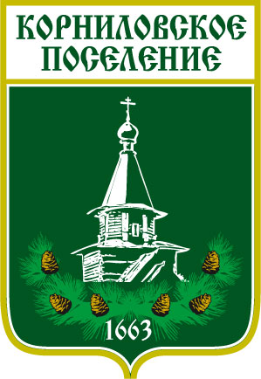

**АДМИНИСТРАЦИЯ МУНИЦИПАЛЬНОГО ОБРАЗОВАНИЯ**

**«КОРНИЛОВСКОЕ СЕЛЬСКОЕ ПОСЕЛЕНИЕ»**

**ПОСТАНОВЛЕНИЕ**

20.06.2024 г. № 262

с. Корнилово

Об отмене постановления Администрации

Корниловского сельского поселения

На основании Закон Томской области от 27 декабря 2023 г. N 126-ОЗ  
"О перераспределении отдельных полномочий в области градостроительной деятельности, области земельных отношений между органами местного самоуправления отдельных муниципальных образований Томской области и исполнительными органами Томской области"

ПОСТАНОВЛЯЮ:

1. Отменить постановление Администрации Корниловского сельского поселения №194 от 20.05.2024 г «Об утверждении административного регламента по предоставлению муниципальной услуги «Выдача разрешения на строительство объекта капитального строительства (в том числе внесение изменений в разрешение на строительство объекта капитального строительства и внесение изменений в разрешение на строительство объекта капитального строительства в связи с продлением срока действия такого разрешения)».

2. Отменить постановление Администрации Корниловского сельского поселения №191 от 20.05.2024 г «Об утверждении административного регламента по предоставлению муниципальной услуги «Выдача разрешения на ввод объекта в эксплуатацию».

3. Отменить постановление Администрации Корниловского сельского поселения №319 от 12.08.2022 г «Об утверждении административного регламента по предоставлению муниципальной услуги «Выдача градостроительного плана земельного участка **на территории муниципального образования «Корниловское сельское поселение»».**

4**.** Отменить постановление Администрации Корниловского сельского поселения №195 от 20.05.2024 г «Об утверждении административного регламента по предоставлению муниципальной услуги «Предоставление разрешения на отклонение от предельных параметров разрешенного строительства, реконструкции объектов капитального строительства».

5. Настоящее решение опубликовать на официальном сайте Администрации Корниловского сельского поселения http://korpos.ru/, и издании «Информационный бюллетень Корниловского сельского поселения».

6. Контроль за исполнением настоящего постановления оставляю за собой.

Глава поселения В.В. Макаров

Исп. Панина Д.В.

Т. 46-85-50